Título: Nome do Projeto de Cálculo Numérico

Autor 1, Autor 2, . . . , Autor 5
Alunos da disciplina Cálculo Numérico, turma n.

Resumo: O resumo deve ser redigido em fonte Times New Roman, tamanho 12 pontos, estilo itálico, contendo no máximo 120 palavras.
Palavras-chave: Usar no máximo 6 palavras-chave.

1. Introdução
Breve introdução sobre o problema proposto.

2. Desenvolvimento
Aqui deve ser descrito o problema, bem como a solução encontrada com as respectivas justificativas, exemplos (se for o caso). O projeto deve ser escrito na língua portuguesa. O texto deve ser apresentado no formato A4 (margens: sup. 2cm, inf. 2cm, esq. 2,5cm e dir.2cm), fonte Times New Roman, no tamanho 12 pontos. Caso o projeto contenha tabelas, a Tabela l mostra o seu formato bem como os tamanhos e tipos de fontes que devem ser utilizados no projeto. O trabalho pode conter figuras. A Figura l é um exemplo.

3. Limitações
Caso o projeto possua limitações elas devem ser reportadas neste ponto.

Tabela l: Tamanho das fontes.

Texto | Fonte | Aparência
Título  autor(es)  endereço(s)  texto principal | 14 pt  12 pt  8 pt  12 pt | negrito  Negrito  normal  normal

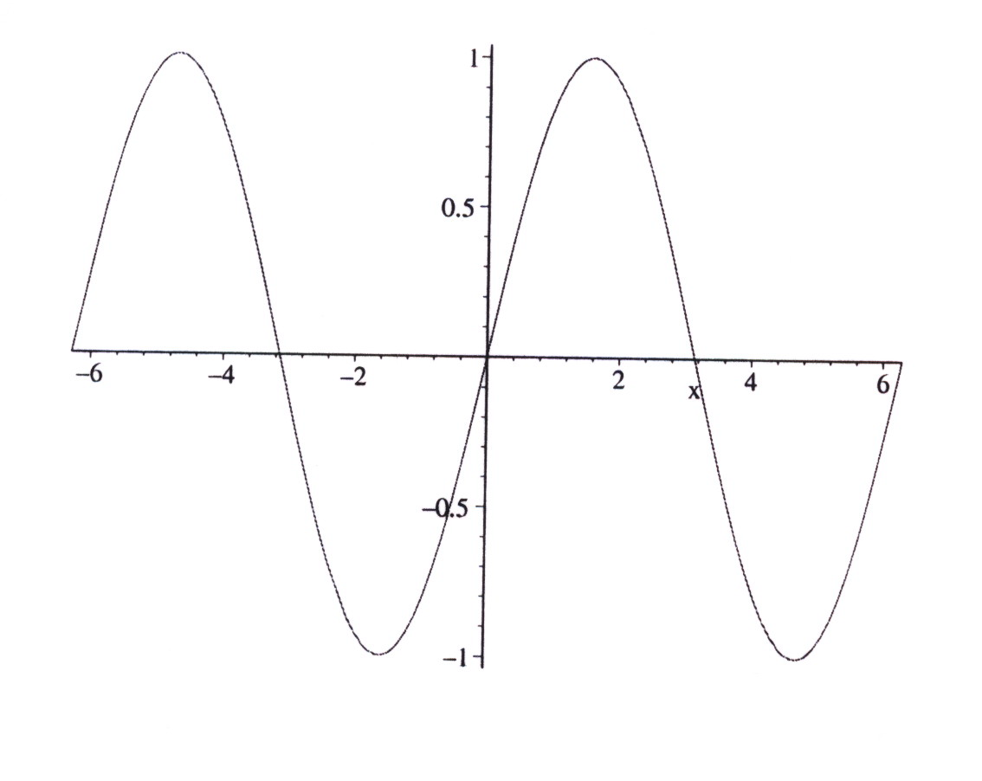

4. Conclusões
Comentários finais, conclusões.

Agradecimentos
O projeto pode conter agradecimentos, se necessários.

Referências
As referências bibliográficas devem estar em ordem alfabética pelo sobrenome do primeiro autor. Como exemplo, a referência bibliográfica [3] refere-se a livro, a referência [1] refere-se a artigo em revista e [2] refere-se a artigo publicado em “proceedings” de congresso.

[l] R. Courant, Variational Methods for the Solution of Problems of Equilibrium and Vibrations, Bull. Amer. Math. Soc., 49 (1943) 1-23.
[2] W. Gautschi, A survey of Gauus-Christoffel quadrature formulae, em “E.B. Christoffel - The influence of his work in mathematics and physical sciences” (P.L. Butzer e F. Fehér, eds.) pp. 72-147, Birkhäuser Verlag, Basel, 1981.
[3] N.J. Higham, "Handbook of Writing for the Mathematical Sciences", SIAM, Philadelphia, 1993.
[4] V. Vittal, E. Z. Zhou, C. Hwang and A. A. Fouad, Derivation on Stability Limits Using Analytical Sensitivity of the Transient Energy Margin, IEEE Transactions on Power Systems, Vol. 4, No. 2, 1989, pp. 1363−1372.

